**Труженик тыла Юдина Нина Ивановна**

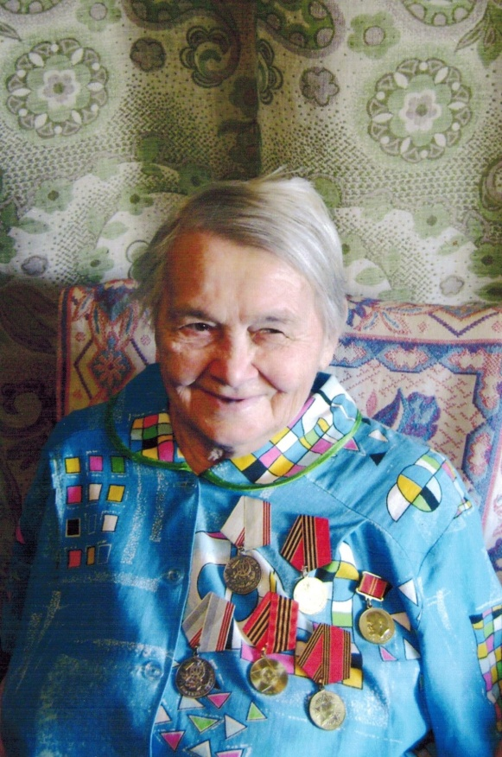

Юдина Нина Ивановна родилась 13 ноября 1928 года в деревне Тупикино Галичского района в большой, дружной крестьянской семье, где было шестеро детей. Детство было обычное, довоенное. Училась она в школе, помогала родителям, работала в колхозе.

Но вот наступил 1941 год − Великая Отечественная война. Весь народ встаёт на защиту Отечества. Нине Ивановне приходит повестка из Галичского райисполкома, где написано, что она должна явиться на трудовой фронт для помощи нашей Армии. В тринадцать лет, проделывая путь в десять километров туда и обратно ежедневно, она ходила на свой трудовой фронт.

На болоте вместе с другими тружениками тыла она добывала торф, который был так необходим нашей Армии. А в 1942 году, когда Советская Армия перешла в наступление, к ним пригнали первых немецких военнопленных. Теперь они вместе с немцами рубили лес, собирали плоты и сплавляли их по рекам. А в свободное время труженики собирали посылки на фронт, организовывали концерты для бойцов в госпиталях.

Было очень трудно, но Нина Ивановна выдержала всё. И вот 1945 год − Победа! Но кругом послевоенная разруха. И ей опять пришла повестка на другой трудовой фронт − восстановление текстильной промышленности. Она окончила школу ФЗО (Фабрично-заочное обучение), и её направили на фабрику «Искра Октября». С этого времени стала работать ткачихой.

В мирное время Нина Ивановна не только трудилась, но и боролась с правонарушителями. В 1956 году сделана запись в трудовой книжке «За активную помощь органам милиции в борьбе с правонарушителями порядка и хулиганства объявлена благодарность». Если дальше пролистать трудовую книжку, то только награды и благодарности.

